АННОТАЦИЯ
Как быть более уверенным в себе, общаться бесконфликтно, умея при этом отстаивать свои интересы, как правильно воспринимать себя, слышать и чувствовать партнера по общению – ответы на эти, важные для подростка вопросы, мы помогаем ему найти с помощью организованных в летний период занятий программы профильного лагеря «Разные МЫ».
Данная программа направлена на формирование коммуникативной компетентности подростков, как одной из ключевых компетенций, в рамках реализации ФГОС. Представленные в программе формы тренинговой работы имеют большую значимость для образовательной практики в настоящее время, так как именно в подростковом возрасте важно развивать навыки общения и взаимодействия. Учет возрастных особенностей, индивидуального стиля общения подростков, определяет логичность построения каждого этапа реализации программных мероприятий, содержащих информационно-ознакомительный и практический блок. Наибольшее количество часов отведено тренингам по развитию навыков общения, умению координировать совместные действия, развитию коммуникативных навыков, культуре общения. В контексте тренинга особое внимание уделяется детям с повышенным страхом самораскрытия в общении, неуверенностью в себе, отрицательно влияющим на межличностные отношения ребенка
Целью программы является:
- создание условий для повышения уровня коммуникативной компетентности подростков, что способствует их эффективной социализации.
Задачами является:
- формирование сплоченного доброжелательного коллектива, оказание помощи в выработке индивидуального стиля общения, умения анализировать конфликтные ситуации и находить их конструктивное решение, что способствует формированию умения определять личные качества, важные для общения.
В летний период лагерь работает 1 смену (июнь). Данная программа рассчитана на 18 дней.
Инновационность внедрения программы:
- Организация инновационной деятельности по работе с «Картой навыка» для обучающихся, мониторингу УУД «Карта успешности: коммуникативная сфера». Оценка позволяет определить уровень развития определенного навыка коммуникативной сферы. Работа с «Картой навыка» на занятиях помогает обучающимся проанализировать условия развития и возможность применения коммуникативных навыков в различных ситуациях межличностного общения и взаимодействия. По результатам мониторинга (оценки навыка) разрабатываются рекомендации для педагогов по развитию коммуникативной компетентности каждого обучающегося.
- Раннее включение (с 5-6 класса) обучающихся в профессиональное самоопределение. В ходе анализа различных сфер профессиональной деятельности по типам профессий «Человек», «Техника», «Природа», «Знаковая Система», «Художественный образ» обучающиеся посещают экскурсии на предприятия, в ходе которых определяют характер общения в различных сферах профессиональной деятельности, анализируют особенности профессионально важных качеств коммуникативной сферы
- Активное привлечение специалистов организаций и ведомств осуществляется через взаимодействие с социальными партнерами (заключены соглашения о сотрудничестве: ключевым компонентом является экскурсия и интервью с профессионалами).
- Инновационная деятельность, описанная в рамках данной программы, включает в себя обновление технологий, методов и форм организации летнего отдыха и оздоровления детей.

Муниципальное бюджетное общеобразовательное учреждение
«Многопрофильный лицей» имени О.В. Кошевого
городского поселения «Рабочий поселок Чегдомын»
Верхнебуреинского муниципального района Хабаровского края

Номинация
Программы лагерей, организованных образовательными организациями, осуществляющими организацию отдыха и оздоровления, обучающихся в каникулярное время (с дневным пребыванием).

ПРОГРАММА ЛЕТНЕГО ПРОФИЛЬНОГО ЛАГЕРЯ
«Разные МЫ»
Автор:
Бодунова Наталья Алексеевна,
педагог-психолог
высшая квалификационная категория

Пояснительная записка
Организация профильного лагеря – одна из интересных форм работы с подростками в летний период. Формирование коммуникативной компетентности подростков, как одной из ключевых компетенций, является актуальным и востребованным направлением в рамках реализации ФГОС. Именно в подростковом возрасте важно развивать навыки общения и взаимодействия. В настоящее время представленные в программе формы работы имеют большую значимость для образовательной практики.
Психологический тренинг как основной метод активного социально-психологического обучения наиболее востребован при организации работы в летнем профильном лагере. Тренинг позволяет эффективно решать задачи, связанные с развитием навыков общения, управления своим эмоциональным состоянием, корректного выражения эмоций и понимания их выражения у других.
Актуальность
Общение является ведущей деятельностью подростков и очень значимо в субьективном плане для большинства из них. В то же время навыки конструктивного общения развиты у подростков недостаточно, что связано с малым социальным опытом. Подростковый возраст сенситивен для развития соответствующих навыков, а психологический тренинг - эффективный метод их формирования. Предлагаемый тренинг способствует овладению приемами эффективного общения через игровые компоненты и технику активного слушания.
Как быть более уверенным в себе, общаться бесконфликтно, умея при этом отстаивать свои интересы, как правильно воспринимать себя, слышать и чувствовать партнера по общению – ответы на эти, важные для подростка вопросы. мы помогаем ему найти с помощью организованной в летний период программы занятий.
В течение летней профильной смены обучающиеся 5-7 классов проходят подготовку в пришкольном профильном лагере, программа которого направлена на повышение уровня коммуникативной компетентности подростков, что способствует стимулированию социального развития и личностного роста.
Данная программа составлена для подростков 12-14 лет. Этот возраст сенситивен для развития навыков общения, так как мотивационно смысловая система школьников еще не сформирована и открыта позитивным изменениям, возможность для которых создается в групповой работе, именно общение на этом возрастном этапе приобретает особую смысловую ценность и является ведущей деятельностью.

Концептуальные подходы основаны на следующих идеях:
- Особое внимание уделяется учету возрастных особенностей подростков. Ведущей деятельности в подростковых группах является общение (концепции Л.С. Выготского., Р.С. Немова). В работе со старшеклассниками активно используются тренинговые формы по развитию навыков общения, формированию эффективных моделей поведения в ситуациях межличностного взаимодействия.
- Как основной метод активного социально-психологического обучения используется тренинговые упражнения и игры (концепция А. Г. Грецова, И.В. Вачкова, А.Г. Лидерса). Игра создает наиболее благоприятные условия для психологического и личностного развития ребёнка, поэтому работа с подростками осуществляется на основе коммуникативных игр. «Используемые тренинговые игровые приемы служат основой для построения занятий с детьми, так как именно в данном возрасте усвоение новых знаний происходит значительно успешнее. Игра - это модель жизненной ситуации, в частности общения, в процессе которой человек приобретает определенный опыт» (концепция М.В. Битяновой). Кроме того, совершая ошибки в искусственной ситуации общения, подросток не чувствует той ответственности, которая в реальной жизни неизбежна. Это дает возможность больше пробовать, проявлять творчество, искать более эффективные формы взаимодействия друг с другом и не бояться "поражения". Несомненным позитивным моментом игровых упражнений является возможность получить оценку своего поведения со стороны, сравнить себя с окружающими и скорректировать свое общение в следующих ситуациях.
- На занятиях большое внимание уделяется самореализации и индивидуальным особенностям обучающихся. Данный вид деятельности подростки выбирают добровольно, для них – это возможность найти себя, обрести уверенность в своих способностях, обучиться новым навыкам и сформировать новые социальные связи. Знания о психологических особенностях и механизмах общения дают возможность объективно оценить себя и свои индивидуальные способности, помогают выстраивать личностные отношения.
- Занятия в рамках программы должны пробуждать воображение и творческие силы, опираться на личностный опыт, интересы, увлечения участников.


Цель программы:
создание условий для повышения уровня коммуникативной компетентности подростков, что способствует их эффективной социализации.
Задачи:
- формирование сплоченного доброжелательного коллектива, находясь в котором подростки почувствуют себя комфортно и защищено;
- актуализировать потребность в развитии коммуникативных навыков каждого участника;
- оказание помощи в выработке индивидуального стиля общения, стать более гибкими в общении;
- создание условий для формирования навыка эффективного общения, умения анализировать конфликтные ситуации и находить их конструктивное решение.
- формирование социальной и коммуникативной компетентности;
- развитие мотивации к самосовершенствованию, к творческой деятельности;
- определить личные качества подростка, важные для общения.


Принципы организации и содержания деятельности
1. Принцип экологичности. Все, что происходит на тренинге не должно нанести вред или стать помехой в свободном развитии участников группы.
2. Принцип целесообразности. Все упражнения, игры, задания служат реализации единой цели.
3. Принцип последовательности. Каждое последующее задание базируется на опыте и переживаниях, полученных при выполнении предыдущих, новые ресурсы внедряются в процесс общения.
4. Принцип открытости. Быть искренним перед группой, декларировать цели и задачи тренинга, создавать условия для раскрытия потенциала каждого из участников.
5. Принцип достоверности. Упражнения и игры адаптированы к той действительности, в которой живут и взаимодействуют подростки.
Срок реализации программы
В летний период лагерь работает 1 смену (июнь). Данная программа рассчитана на 18 дней. Лагерь работает по режиму с 8.30 до 15.00.
Целевая группа – обучающиеся 5-7 классов.

Содержание программы:

Логика построения программы: в программе рассматриваются темы, содержащие информационно-ознакомительный и практический блок. Наибольшее количество часов отведено тренингам по развитию навыков общения, умению координировать совместные действия, развитию коммуникативных навыков, культуре общения.
Содержание программных мероприятий рассчитано на 18 дней. Занятия проводятся каждый день в соответствии с тематикой, в дни общелагерных мероприятий проходит активная подготовка и проведение тематических дней. Проводя занятия, следует особо заботиться о создании атмосферы открытости и спонтанности, где каждый из участников может делиться своими чувствами и личным опытом без боязни быть осужденным или непринятым сверстниками. С детьми, участвующими в работе группы, проводится диагностическая работа. В контексте тренинга особое внимание нужно уделить детям с повышенным страхом самораскрытия в общении, неуверенностью в себе, отрицательно влияющим на межличностные отношения ребенка. Большое значение приобретают упражнения, где эти дети получают обратную связь.
Инновационность внедрения программы (отличительные особенности программы от других разработок):
- Организация инновационной деятельности по работе с «Картой навыка» (приложение 1) для обучающихся, мониторингу УУД «Карта успешности: коммуникативная сфера» (приложение 2). Обучающимся предлагается в начале и конце смены оценить себя по каждому умению коммуникативной сферы по шкале от «1» б. до «5» б. Оценка позволяет определить уровень развития определенного навыка коммуникативной сферы. Работа с «Картой навыка» на занятиях помогает обучающимся проанализировать условия развития и возможность применения коммуникативных навыков в различных ситуациях межличностного общения и взаимодействия. По результатам мониторинга (оценки навыка) разрабатываются рекомендации для педагогов по развитию коммуникативной компетентности каждого обучающегося.
- Раннее включение (с 5-6 класса) обучающихся в профессиональное самоопределение. В ходе анализа различных сфер профессиональной деятельности по типам профессий «Человек», «Техника», «Природа», «Знаковая Система», «Художественный образ» обучающиеся посещают экскурсии на предприятия (ОМВД России по Верхнебуреинскому району, МБОУ Межпоселенческий краеведческий музей, ПАО КБ «Восточный» банк, МБДОУ д/с №8 «Тополек», МБОУ Центр психолого-педагогической-медико- социальной помощи), в ходе которых определяют характер общения в различных сферах профессиональной деятельности, анализируют особенности профессионально важных качеств коммуникативной сферы (приложение 3).
- Активное привлечение специалистов организаций и ведомств осуществляется через взаимодействие с социальными партнерами (заключены соглашения о сотрудничестве (приложение 4): ключевым компонентом является экскурсия и интервью с профессионалами).
- Инновационная деятельность, описанная в рамках данной программы, включает в себя обновление технологий, методов и форм организации летнего отдыха и оздоровления детей.


ПЛАН-ГРАФИК РЕАЛИЗАЦИИ ПРОГРАММЫ «РАЗНЫЕ МЫ»
ДЕНЬ | ЦЕЛИ | ТЕМА | СОДЕРЖАНИЕ
1 | Познакомить ребят друг с другом, заинтересовать содержанием предполагаемой работы | ПОДГОТОВКА К ОТКРЫТИЮ СМЕНЫ. | ИНФОРМАЦИОННО-ОЗНАКОМИТЕЛЬНЫЙ БЛОК  Проводятся адаптационные занятия:  - Игры на знакомство «Интервью», «Атомы и молекулы», «Имя-движение», «Ярмарка достоинств».  - Игровые занятия с элементами диагностики (тестирование на самопознание «Кто я?», «Какой я?»).  - Психодиагностика «Пятерка качеств», «Карта навыка».  - Планирование и обсуждение работы в лагере (работа и распределение по группам, принятие правил работы в группах).  Подготовка к открытию.
2 | Развитие навыков координации совместных действий, коммуникации.  Формирование сплоченного доброжелательного коллектива. | ОТКРЫТИЕ СМЕНЫ «ЭТО МЫ»  ВЗАИМОДЕЙСТВИЕ | - Представление «Это МЫ» (представление команд).  - Игры на знакомство и сплочение коллектива: «Поменяйтесь местами те, кто...», «Комплименты», «Факты о нас», «Выстраивание по росту».  - Тренинг на взаимодействие, упражнения «Строим башню».
3 | Создание доверительной атмосферы.  Создание условий для формирования навыка эффективного общения. | ВЗАИМОДЕЙСТВИЕ | - Принятие правил работы тренинговой группы  - Упражнение «Что в имени тебе моем?», «Продолжи фразу», «Сходства и различия».  - Тренинг «Разговор в рисунках».
4 | Отработка навыков вербального и невербального общения | ОСОБЕННОСТИ ВЕРБАЛЬНОГО И НЕВЕРБАЛЬГО ОБЩЕНИЯ | ПРАКТИЧЕСКИЙ БЛОК  - Упражнение «Меняются местами те, кто. .. », «Какое общение бывает?»  - Тренинговые упражнения «Передай чувство мимикой», «Передай голосом», «Толстое стекло», «Пожелание».
5 | Создание условий для самоанализа учащимися собственного “Я-образа, для формирования навыка эффективного общения. | РАДУГА ЭМОЦИЙ | - Игры на снятия психологических и эмоциональных барьеров «Угадай эмоцию», «Польза и вред эмоций», «Мои ресурсы».  - Подготовка к общелагерным мероприятиям. Мозговой штурм: «Как провести тематический день?»  - Экскурсии на предприятия «Общение в сфере «Человек-человек», «Человек- Художественный образ»  - Интервью «Советы профессионалов»
6 | Отработка и формирование навыков быстрого реагирования при вступлении в контакт. | ВЗАИМОДЕЙСТВИЕ В КОМАНДЕ | - Игры на снятия психологических и эмоциональных барьеров «Разожми кулак», «Карусель, «Контакт взглядом», «Как дела?»  - Тренинг на взаимодействие «Карандаши», «Мы-команда», «Совместный счет».
7 | Развитие мотивации к самосовершенствованию, к творческой деятельности | ДЕНЬ ЭМОЦИОНАЛЬНОЙ РАЗГРУЗКИ  «МИСС И МИСТЕР ЛАГЕРЯ» | - Конкурсы «Представление», «Эрудит», «Решение ситуаций», «Танцевальная дорожка».
8 | Формирование навыков бесконфликтного общения. | СЕКРЕТЫ  ОБЩЕНИЯ | - Тренинг общения.  - Упражнение «Испорченный телефон», «Рекламный агент», «Дистанция в общении».  - Психодиагностика «Уровень общительности».  - Экскурсии на предприятия «Общение в сфере «Человек-знаковая система», «Человек- природа»  - Интервью «Советы профессионалов»
9 | Формирование социальной и коммуникативной компетентности. | САМОПРЕЗЕНТАЦИЯ | - Упражнение «Комплименты», «Объявление», «Горячий стул».  - Психодиагностика «Уровень самооценки».
10 | Развитие социальной наблюдательности, вербального взаимодействия. | АКТИВНОЕ СЛУШАНИЕ | - Упражнение «Копирование движений», «Совместный счет», «Рисование по инструкции»,.  - Психодиагностика «Умеете ли вы слушать».
11 | Развитие мотивации к творческой деятельности,  создание условий для самореализации. | ДЕНЬ ВЕЖЛИВОСТИ И ДОБРЫХ ДЕЛ | - Конкурсы «Пословицы о вежливости», «Правила доброты и вежливости».  - Упражнение «Словарь вежливых слов», «Вежливо-не вежливо».
12 | Обеспечение возможности проявления и развития лидерских качеств. | Я - ЛИДЕР | - Самодиагностика «Моя фигура», «Я-лидер».  - Игровой практикум: игры на выявление лидера, лидерских качеств «Веревочка», «Фотография», «Кто быстрее», «Сделай шаг вперед», «Карета».
13 | Формирование социальной и коммуникативной компетентности. | ВЗАИМОДЕЙСТВИЕ | - Экскурсия «Особенности общения в профессиях «Человек-техника, знаковая система».  - Игры на взаимодействие «Комплименты», «Печатная машинка», «Мост», «Круг».
14 | Развитие навыков саморегуляции, эмоциональной устойчивости.  Создание условий для формирования навыка эффективного бесконфликтного общения. | КОНФЛИКТ ИЛИ ВЗАИМОДЕЙСТВИЕ? | - Игры на взаимодействие «Подарок», «Я и ты это Мы». «Кто есть кто», «Опора».  - Игры на взаимодействие «Проникни в круг», «Ассоциация».  - Тестирование «Самооценка конфликтности», «Тактика поведения в конфликте».
15 | Развитие коммуникативной гибкости. | КОММУНИКАТИВНАЯ КОМПЕТЕНТНОСТЬ | - Упражнение «Интервью», «Спина к спине».  - Тренинг «Умение слушать», анализ «Правила хорошего слушания».
16 | Развитие навыков эффективного общения | ОБЩЕНИЕ БЕЗ СЛОВ | - Упражнение «Поиск предметов», «Сбор по голосам», «Стеклянная дверь», «Поговорим… рисунками»  - Тренинг «Общение без слов».  - Упражнение «Письмо»
17 | Подведение итогов смены.  Рефлексия. | ЗАКРЫТИЕ СМЕНЫ | ПРЕДСТАВЛЕНИЕ КОМАНД.  РАЗВЛЕКАТЕЛЬНАЯ ПРОГРАММА «В КРУГУ ДРУЗЕЙ».  Рефлексия в группах  - «Свободный микрофон: я хотел бы сказать Вам…»  - «Летопись: лучшие события лагеря»  - «Журналисты: факты о жизни в лагере».
18 | Подведение итогов смены.  Рефлексия. | ЗАКРЫТИЕ СМЕНЫ | Выпуск «Альманах о жизни в лагере»


РЕЖИМ ДНЯ ЛАГЕРЯ «Разные МЫ»
1 | Сбор детей. Зарядка. | 8.30  9.00
2 | Гигиенические процедуры. | 9.00. - 9.15
3 | Завтрак | 9.15. - 10.00
4 | Мероприятия по плану работы лагеря:  Проведение тренингов. | 10.00. - 11.30.
5 | Спортивно-оздоровительные мероприятия | 11.30. – 12.45
6 | Гигиенические процедуры | 12.45. - 13.00.
7 | Обед | 13.00. - 13.30.
8 | Творческая деятельность | 13.30 – 14.15.
8 | Экскурсии | 13.30 – 14.15.
8 | Познавательные мероприятия | 13.30 – 14.15.
9 | Линейка:  Подведение итога дня. Рефлексия | 14.15.  14.30.
10 | Уход детей домой | 14.30.


Ресурсное обеспечение
Программа летнего профильного лагеря «Разные МЫ» может быть использована в образовательной практике при наличии следующего обеспечения:
- Методическое обеспечение (диагностический инструментарий, описание упражнений и игр, используемых на тренинговых занятиях ) (приложение 5)
- Кабинет для занятий и соответствующее оборудование (бумага для рисования и записей, наборы цветных карандашей по числу участников).
- Педагог и педагог-психолог (участие педагога-психолога в проведении тренинговых упражнений является обязательным условием для реализации программы лагеря!).
Финансовое обеспечение программы
Категории работников | Источники финансирования
Педагог-психолог, педагог | Администрация управления образования Верхнебуреинского района
Медицинский работник | ГУЗ «Верхнебуреинский центр  организации специализированных видов медицинской помощи»  МЗХК
Работник службы питания | Администрация управления образования Верхнебуреинского района

Механизм реализации программы
- Подготовительный этап:
- подбор кадров (обязательным условием является участие педагога-психолога в реализации программных мероприятий)
- разработка и корректировка программы летнего профильного лагеря с учетом возрастного состава;
- создание материальной и методической базы, нормативно-правового обеспечения для реализации программы;
- обучение педагогического состава «Безопасная организация летнего отдыха детей»;
- комплектование состава обучающихся.
- определение сроков экскурсий на предприятия (по различным типам профессий и профессиональной деятельности) согласно соглашению о взаимодействию с социальными партнерами
- Организационный этап:
  - формирование групп, органов самоуправления в группах, распределение ролей («Оформители», «Сюрприз», «Спорт, игра»);
  - выработка правил взаимодействия, принятие законов лагеря, подготовка атрибутики (уголок группы «Правила общения»)
  - работа с «Картой навыков», диагностические процедуры;
  - подготовка к дальнейшей деятельности по программе.
- Основной этап:
  - вовлечение детей в различные виды деятельности;
  - проведение тренинговых занятий, экскурсии на предприятия;
  - проведение тематических мероприятий по плану работы лагеря
- Заключительный этап:
- мониторинг результатов деятельности, работа с «Картой навыков»
- анкетирование удовлетворенности детей программными мероприятиями
- анализ работы лагеря;
- выработка перспектив деятельности профильной смены в дальнейшем.

Индивидуальная профилактическая работа
Целевая группа | Мероприятия | Сроки
Педагоги | Проведение инструктажей по ТБ, проведение методического совещания | В начале смены
Обучающиеся | Инструктаж по ТБ, правилам поведения в лагере, профилактике ЗОЖ, культуре общения.  Инструктаж по т/б с детьми перед выполнением различных форм деятельности. | В течение смены

Финансовое обеспечение программы
Категории работников | Источники финансирования
Педагог-психолог, педагог | Администрация управления образования Верхнебуреинского района
Медицинский работник | ГУЗ «Верхнебуреинский центр  организации специализированных видов медицинской помощи»  МЗХК
Работник службы питания | Администрация управления образования Верхнебуреинского района

Включенность обучающихся в мероприятия лагеря (экологическое направление)
Целевая группа | Мероприятия | Уровень участия
Обучающиеся  25 чел. | Международный день защиты окружающей среды:  изготовление плакатов, оформление стенда  (сбор информации о редких растениях).  Агитация (выступление, беседа) по защите окружающей среды. | Российское движение школьников
Обучающиеся  25 чел. | Экологическая акция к юбилею поселка: озеленение территории (высадка цветов, благоустройство клумб) кинотеатра «Ургал» | Муниципальный


Ожидаемые результаты
Представленная программа имеет большое значение в современном обществе, так как основное направление по развитию коммуникативной компетентности является актуальным и восстребованным. В результате у обучающихся должны быть развиты навыки общения и социальной адаптации, выражающиеся в формировании:
- ЛИЧНОСТНЫЕ РЕЗУЛЬТАТЫ
- формирование коммуникативной компетентности в процессе образовательной, учебно-исследовательской, творческой и других видов деятельности, навыков общения и социальной адаптации
- ПРЕДМЕТНЫЕ РЕЗУЛЬТАТЫ
- знание индивидуальных и эмоциональных особенностей общения людей;
- знание правил работы в тренинговой группе;
- знание способов разрешения конфликтных ситуаций;
- умения вести конструктивный диалог и умения сотрудничать.
Учащиеся получат возможность научиться:
- вести конструктивную беседу;
- учитывать мнение других людей при взаимодействии, вставать на сторону собеседника;
- бесконфликтному поведению со сверстниками и взрослыми людьми.
- ориентироваться в ситуации общения, вступая в контакт и поддерживая его (на элементарном уровне);
- уместно использовать словесные и несловесные средства общения.

Результатом активной воспитательной работы является отсутствие за летний период случаев травматизма среди детей и подростков.
Индикаторы оценки качества программы:
- Продуктивная организация свободного времени детей в каникулярное время
- Удовлетворенность детей результатами программных мероприятий (100%)
- Высокий уровень мотивации обучающихся, участие в программных мероприятиях.
- Положительные отзывы о работе профильного лагеря родителей.
- Высокая мотивация и инициатива в подготовке и проведении мероприятий
- Заинтересованность педагогов и детей в реализации программы, благоприятный психологический климат.
- Положительная динамика в развитии УУД обучающихся (мониторинг «Карта успешности: коммуникативная сфера) (приложение 6)

ПРИЛОЖЕНИЕ 1
КАРТА НАВЫКА
Фамилия, имя_______________________________ Дата_________

ЗАПОЛНИ В ТЕЧЕНИЕ ТРЕНИНГА:
Какой навык изучаем?_____________________________________________
Какие шаги составляет навык?
1.
2.
3.
4.
5.
Где ты попробуешь использовать данный навык?________________________
__________________________________________________________________
С кем ты попробуешь использовать навык?____________________________
__________________________________________________________________
Когда ты попробуешь использовать навык?_____________________________
__________________________________________________________________
Если хорошо выполнишь задание, как сможешь себя наградить?
_________________________________________________________________
ЗАПОЛНИ ПОСЛЕ ВЫПОЛНЕНИЯ ЗАДАНИЯ:
Что происходило, когда ты выполнял?
__________________________________________________________________
Какие шаги ты действительно выполнил?
__________________________________________________________________
Оцени свое выполнение задания

Превосходно Хорошо Неплохо Плохо

ПРИЛОЖЕНИЕ 2
КАРТА УСПЕШНОСТИ: КОММУНИКАТИВНАЯ СФЕРА

Коммуникативные умения | Оцени свои навыки:  поставь соответствующую оценку
- Внимателен к людям | 1 | 2 | 3 | 4 | 5
- Обладаю хорошими манерами | 1 | 2 | 3 | 4 | 5
- Проявляю терпеливость в общении | 1 | 2 | 3 | 4 | 5
- Умею слушать и сопереживать | 1 | 2 | 3 | 4 | 5
- Помогаю людям в трудных ситуациях:  выслушаю и помогу советом | 1 | 2 | 3 | 4 | 5
- Могу составить план выступления | 1 | 2 | 3 | 4 | 5
- Умею выражать и отстаивать  свое мнение | 1 | 2 | 3 | 4 | 5

Дата заполнения_ _______________________
Сумма баллов ___________________________

ПРИЛОЖЕНИЕ 3

СХЕМА АНАЛИЗА
«ХАРАКТЕР ОБЩЕНИЯ В ТРУДЕ»

ТИП ПРОФЕССИИ____________________________________________________________

- Минимальное общение (индивидуальный труд)
- Клиенты, посетители
- Обычный коллектив (одни и те же лица... )
- Работа с аудиториями
- Выраженная дисциплина, субординация в труде
- Небольшой коллектив в замкнутом пространстве (экипажи судов, полярники, участники экспедиций
- Конфликтность
- Советы профессионалов по взаимодействию

ВЫВОД «Профессионально важные качества: коммуникативная сфера»
- _________________________________________________
- _________________________________________________
- __________________________________________________

ПРИЛОЖЕНИЕ 5
Методическое обеспечение «Тренинговые упражнения и игры, используемые в программе»
Принятие правил работы группы.
- Говорить по одному.
- Все внимательно слушают говорящего не перебивая.
- Для вступления в разговор вне очереди необходимо поднять руку.
- Говорить откровенно: что ты чувствуешь и думаешь в данный момент.
- Никого не оскорблять: оценивать только поступок, а не человека.
Что в имени тебе моем….
Каждый участник по очереди называет свое имя, рассказывает что оно означает, кто его так назвал, кто еще в семье носит такое имя.
Упражнение «Продолжи фразу».
Инструкция. Сейчас по кругу, я буду передавать фразу. Ваша задача не задумываясь продолжить ее. Пример Особенно мне нравиться, когда люди, окружающие меня…. (мне улыбаются). Следующая фраза в другом направлении.
Фразы:
- Особенно мне нравиться, когда люди, окружающие меня.
-Особенно меня раздражает, что я…
- Мне бывает стыдно, когда я….
- Верю что я…
- Чего мне иногда по-настоящему хочется, так это….
- Иногда люди не понимают меня, потому что я….
Упражнение «Строй».
Вы можете легко и быстро построиться по росту. А я попрошу вас построиться по цвету волос: от самого светлого, до самого темного... А теперь – по алфавиту, но сделать это молча. (Варианты – по цвету глаз, по дате рождения и др.) В конце упражнение задание поделиться на тройки по тем признакам, которые присутствуют в группе.
Упражнение «Встаньте в круг».
Ведущий просит ребят собраться вокруг него. По сигналу они должны закрыть глаза и начать хаотично двигаться по классу, стараясь не наступать друг другу на ноги и жужжа, как пчелы, собирающие мед. Через некоторое время (40-50 секунд) ведущий хлопает в ладоши один раз, играющие мгновенно замолкают и замирают на месте. Два хлопка — не открывая глаз и ни к кому не прикасаясь руками, играющие в полной тишине пробуют выстроиться в круг. Для этого очень важно суметь почувствовать окружающих людей. Когда все заняли подходящие с их точки зрения места, ведущий просит открыть глаза и посмотреть, что получилось. В группах, где участники умеют работать согласованно, доверяют друг другу, построить круг удается довольно быстро. Если же группу постигла неудача, можно обсудить, почему это произошло, как вели себя играющие (не называя конкретных имен). Игру можно повторить несколько раз.
Связующая нить.
Первый участник дает рефлексию занятию: что понравилось, что не понравилось, что он хочет сказать группе. Оставляя у себя начало нити, передает клубок дальше по кругу. Когда клубок обошел всех, начинаем сматывать его обратно, при этом каждый говорит пожелание своему соседу.
Приветствие. Меняются те, кто…
Все участники сидят в кругу, стул ведущего убирают. Ведущий продолжает фразу «меняются те, кто» (добрый, веселый, у кого длинные волосы, голубые глаза и т.д.). Те, у кого есть этот признак меняются местами. Игра проходит динамично.
Передай чувство мимикой.
Инструкция: На доске написана фраза. На бумажке написано чувство, ваша задача продемонстрировать чувство, только с помощью мимики. Задача зрителей определить , что за чувство.
Передай чувство, только голосом.
Инструкция: На бумажке написано чувство, ваша задача произнести фразу, вложив в нее это чувство. Лицо при этом закрыто, или ребенок должен отвернуться. Задача остальных определить чувство. Обсуждение в кругу:

Толстое стекло.
Инструкция. Представьте что между вами и вашим партнером толстое стекло. Ваша задача договориться о времени встречи в кино при помощи мимики и жестов. Речь использовать нельзя.
Дистанция в общении. Мои границы.
Цель: почувствовать разницу, при общении на разных расстояниях.
Для плодотворного общения важна ваша мимика, жесты и расположение тела в пространстве.
Давайте попробуем провести эксперимент.
Один из вас встает возле окна, остальные по -очереди будут подходит к нему. Задача испытуемого сказать стоп, там, где должны остановиться другие участники. Несколько участников.
Короткое обсуждение что чувствовали. На каком расстоянии чувствовался дискомфорт?
Упражнение-активатор «Разожми кулак»
Участники разбиваются на пары: один сжимает кулак, а второй пытается разжать пальцы за одну минуту. Потом участники меняются местами и ситуация повторяется.
Далее группа обсуждает, кому и как удалось это сделать. Возможные варианты: силой, просьбой, поглаживанием.
Упражнение "Интервью"
Цель упражнения: - развитие умения слушать партнера и совершенствовать коммуникативные навыки, - сокращение коммуникативной дистанции между участниками тренинга.
Участники разбиваются на пары и в течение 5 минут беседуют со своим партнером, пытаясь узнать о нем как можно больше, и меняются ролями. Затем каждый готовит краткое представление своего собеседника. Главная задача - подчеркнуть его индивидуальность, непохожесть на других. После чего участники по очереди представляют друг друга, рассказывая от имени своего собеседника.
Упражнение «Карусель»
Участники встают в два круга – внешний и внутренний, лицом друг к другу. Внутренний круг будет неподвижный, внешний – подвижный. Задание: легко войти в контакт, поддержать разговор и проститься.
Примеры ситуаций:
- Перед вами человек, которого вы хорошо знаете, но довольно долго не видели. Вы рады этой встрече…
- Перед вами незнакомый человек. Познакомьтесь с ним…
- Перед вами маленький ребенок, он чего-то испугался. Подойдите к нему и успокойте…
- После длительной разлуки вы встречаете любимого (любимую), вы очень рады встрече…
Время на установление контакта и проведения беседы 3-4 минуты. Затем ведущий дает сигнал, и участники тренинга сдвигаются к следующему участнику.
Упражнение «Опора»
Группа разбивается на пары.
1) Участники каждой пары встают друг к другу спинами. Один из них спиной опирается на спину другого, совершенно расслабившись, отдав всю тяжесть «опоре». Второй участник должен держать первого столько, сколько захочет.
2) Оба партнера стоят, оперевшись спинами друг о друга. Они находят оптимальную точку опоры для обоих, выбирая угол наклона ама 06ттчтобы не испытывать напряжения. Запрещается поддерживать партнера, оба должны «отдать» друг другу всю тяжесть своего тела. В этом положении пара может стоять столько, сколько захочет.
После выполнения упражнения необходимо провести анализ, используя вопросы: В каком случае стоять было удобнее? Когда стоять хотелось дольше? Почему некоторым не удавалось опереться друг на друга? Было легче опираться самому или удерживать? Если эту процедуру сравнить с процессом общения, какие мысли возникают?
Упражнение «Контакт взглядом»
Один из участников выходит за дверь. Оставшиеся выбирают трех участников, которые хотят вступить в контакт с вышедшим. Затем вышедший возвращается и должен по взглядам определить, кто хочет вступить с ним в контакт. Предварительно оставшиеся инструктируются, что взгляды троих, желающих вступить в контакт, должны отличаться от остальных (быть необыкновенным взглядом, воплощением мысли о желании вступить в контакт). Не рекомендуются также явные подсказки подмигивание, кивки головой и т.д. Так повторяется со всеми членами группы.
Упражнение «Как дела?»
Ведущий по очереди (по кругу) задает один и тот же вопрос участникам: "Как дела?" Задача каждого участника ответить на этот вопрос оригинально, то есть так, чтобы ответ не был похож ни на один из уже прозвучавших вариантов.
Если ответ участника не оригинален, он выбывает из игры: встает со своего места и отходит в сторонку. Упражнение продолжается до тех пор, пока не останется один участник. Роль арбитра берет на себя ведущий.
Если ответ дословно не повторяет другой ответ, но является его парафразом, или же близок по смыслу, это тоже считается повторением, и участник в таком случае выбывает.
В конце проводится обсуждение:
- А как вы обычно отвечаете на вопрос "Как дела?" в реальной жизни?
- Как можно расклассифицировать ответы?
Упражнение «Нож и масло»
Цель: развитие умения преодолевать страх перед неприятной ситуацией.
Участники встают в два ряда друг против друга, поднимают правую руку и ритмично одновременно передвигают ее вверх-вниз, как нож. Каждый по очереди должен пройти через этот строй. Закончивший путь встает в конец строя, а стоящий в начале – проходит через шеренгу. Далее обсуждается, как было легче избежать удара – продумав свой путь или бросившись бежать, не думая. Подростков следует вывести на осознание необходимости планирования действий в сложных ситуациях.
Следует предупредить, что нельзя наносить удары, нужно просто поднимать и опускать руку.
Упражнение "Интервью"
Цель: - развитие умения слушать партнера и совершенствовать коммуникативные навыки, - сокращение коммуникативной дистанции между участниками тренинга.
Участники разбиваются на пары и в течение 5 минут беседуют со своим партнером, пытаясь узнать о нем как можно больше, и меняются ролями. Затем каждый готовит краткое представление своего собеседника. Главная задача - подчеркнуть его индивидуальность, непохожесть на других. После чего участники по очереди представляют друг друга, рассказывая от имени своего собеседника.
Упражнение «Спина к спине».
Двое детей (по желанию) садятся на стулья спиной друг к другу. Их задача — вести диалог на какую-либо интересующую обоих тему в течение 3-5 минут. Остальные дети играют роль молчаливых зрителей.
Обсуждение. Дети делятся своими ощущениями.
- Легко ли было вести разговор?
В чем были трудности? Есть ли удовлетворение от разговора? Зрители высказывают свои наблюдения.Можно повторить упражнение еще с одной парой участников.
Упражнение «Остров»
На пол из старых газет выкладывается маленький остров. Ведущий объявляет, что группа попала на этот островок и должна дождаться спасателей. Все участники встают на «остров», передвигаются по нему. Начинается «прилив», «остров» уменьшается. Ведущий уменьшает «остров» на столько, на сколько возможно. Наконец, спасатели прибывают и «выжившие» и «утонувшие» перебираются на свои места.
Все участники высказываются, чего им хотелось больше, самим удержаться или удержаться вместе. И то и другое правильно. В первом случае работает инстинкт самосохранения. Но в некоторых случаях человек не может выжить один, даже среди людей. Поэтому нужно почаще заботиться не только о себе любимом, но и о тех, кто рядом.
Упражнение «Диспут»
Участники делятся на две команды. Решается, какая из команд будет занимать одну из альтернативных позиций по какому-либо вопросу, например: сторонники и противники «загара», «курения», «раздельного питания» и т.д.
Аргументы в пользу той или иной точки зрения члены команд высказывают по очереди. Обязательным требованием является поддержка высказываний соперников и уяснение сущности аргументации. В процессе слушания тот из членов команды, чья очередь высказываться следующим, должен реагировать угу-поддакиванием и эхо, задавать уточняющие вопросы, если содержание аргументации не до конца ясно. Аргументы в пользу позиции своей команды разрешается высказывать лишь после того, как выступающий тем или иным способом просигнализирует, что его поняли правильно (кивком головы).
Ведущий следит за очередностью выступлений, за тем, чтобы слушающий осуществлял поддержку высказывания, не пропуская тактов, парафраз, используя при этом реакции соответствующего такта. Нужно предостеречь участников от попыток продолжать и развивать мысль собеседника, приписывая ему не его слова.
Упражнение «Спор при свидетеле»
Участники разбиваются на тройки. Один из участников тройки берет на себя роль наблюдателя-контролера. Его задача – следить за тем, чтобы участники спора осуществляли поддержку высказываний партнеров. Два других члена тройки, предварительно решив, какую из альтернативных позиций они занимают, вступают в спор по выбранному вопросу.
По ходу упражнения участники меняются местами.
Упражнение «Дискуссия».
Инструкция.
Вы разбились на тройки. В каждой тройке распределяются обязанности. Один из участников играет роль «глухого и немого»: он ничего не слышит, не может говорить, но в его распоряжении зрение, жесты, пантомимика; второй участник играет роль «глухого и паралитика»: он может говорить и видеть; третий «слепой и немой»: он способен только слышать и показывать. Всей тройке предлагается задание, например, договориться о месте, времени и цели встречи.
Обсуждение в кругу:
Что получилось, что нет, удалось ли договориться.
Что мешает нам общаться?
Упражнение «Комплименты»
Участники должны поздороваться друг с другом, добавляя при этом комплимент. Например, «Саша, здравствуй, ты сегодня очень хорошо выглядишь».
Упражнение «Объявление об объявлении»
Ведущий предлагает частникам дать объявление о себе в газету. Объявления должны быть короткими, но нести максимум информации об авторе. Затем объявления зачитываются и проводится обсуждение, что является основным: желание помочь кому-то, получить что-то или заявить о своих способностях. Главная мысль упражнения – заявить о себе.
Упражнение «Угадай-ка»
Смысл задания заключается в том, чтобы передать друг другу некую информацию. Но передавать ее нужно только при помощи интонации, поэтому текст информации не будет играть никакой роли. Им будет обыкновенная пословица: «На дворе трава, на траве дрова...». Но произнося ее, участник упражнения должен передать другому участнику интонацией, мимикой, жестами, что он очень рад тому, что завтра не будет занятий. Другой участник сообщит при помощи той же пословицы, что ему плохо, у него болит живот.
Примечание Данное упражнение можно усложнить (модифицировать) следующим образом: предложить одному добровольцу покинуть класс на несколько минут; за это время оставшиеся загадывают какое-либо сообщение и выбирают участника, который, используя слова пословицы, передаст ее
Вернемся теперь непосредственно к вербальному общению. Развитие качеств, необходимых для более успешного общения с окружающими, предполагает не только овладение умением хорошо слушать и точно воспринимать других. Не меньшее значение имеет способность слушать и понимать самого себя, т.е. лучше осознавать свои чувства и действия в различные моменты общения с другими членами группы. Таким образом, нам необходимо учиться чувствовать своего партнера по общению и при этом отдавать себе отчет в своих собственных ощущениях, которые возникают в процессе взаимодействия.
Упражнение «Горячий стул»
В центре круга ставится стул, на него приглашают сесть кого-то из участников тренинга. Там должны будут побывать все (по желанию). Когда первый доброволец найдётся и займёт место, ведущий предлагает остальной группе высказать свои впечатления и мнения об этом человеке, сделать комплимент, высказать благодарность, сказать о его положительных или отрицательных качествах либо сказать с кем или чем ассоциируется этот человек и т.д.
Обсуждение: первый участник рассказывает про то, как осмелился быть первым? Все делятся: легко или тяжело было это сделать? Насколько тяжело или легко было высказываться о человеке?
Упражнение «Испорченный телефон»
Ведущий выбирает 5 человек – добровольцев; четверо из них выходят за пределы аудитории, один остается. Ведущий зачитывает всей группе и одному оставшемуся небольшой рассказ. Затем приглашают одного из вышедших и оставшийся должен пересказать ему текст рассказа; тот, в свою очередь рассказывает следующему и т.д.
После того как упражнение будет проведено, необходимо провести дискуссию в группе, на которой сравнивается изначальная информация и та, которая была получена после проведения упражнения.
Заключительное упражнение «Письмо»
Слово ведущего: Для того чтобы быть хорошим собеседником и правильно организовывать процесс общения, необходимо хорошо знать самого себя, свои слабые и сильные стороны. Сейчас попробуйте воспользоваться мнением окружающих, чтобы узнать свои сильные, положительные стороны.
Игра идет вкруговую. Каждому нужны бумага и ручка. В конце задания каждый из вас получит по письму, в написании которого примут участие все присутствующие. Но прежде всего, подпишите свой лист в нижнем правом углу (имя, фамилия – как вы хотите) и передайте его соседу справа.
У вас в руках оказался лист, на котором стоит имя вашего соседа. Адресуйте ему несколько слов. Что писать? Все, что вам хочется сказать этому человеку – добрые слова, пожелание, признание, сомнение; это может быть и рисунок... Но ваше обращение должно уложиться в одну-две фразы.
Чтобы ваши слова не были прочитаны никем, кроме адресата, нужно загнуть верхнюю часть листа. После этот лист передается соседу справа. А вам таким же образом приходит новый лист, на котором вы можете написать короткое послание следующему человеку. Так продолжается до тех пор, пока вы не получите листок с вашими собственными именем и фамилией. Это письмо, сделав круг, побывало в руках каждого участника, и каждый написал вам то, что, может быть, давно хотел сказать.
Примечание для ведущего: В результате такого кругового письма каждый участник обменивается взаимными «эмоциональными поглаживаниями». Ведущий советует этот лист сохранить и в трудные моменты жизни заглядывать в него, чтобы вспомнить, каким «веселым», «надежным», «воспитанным», «игривым» (и т.д.) видят его окружающие люди.
В заключение каждому предоставляется возможность сформулировать личный итог участия на занятии, выразить свою благодарность присутствующим.

СТРАНИЦЫ ФОТОАЛЬБОМА

ТРЕНИНГИ, ИГРЫ НА СПЛОЧЕНИЕ И ВЗАИМОДЕЙСТВИЕ
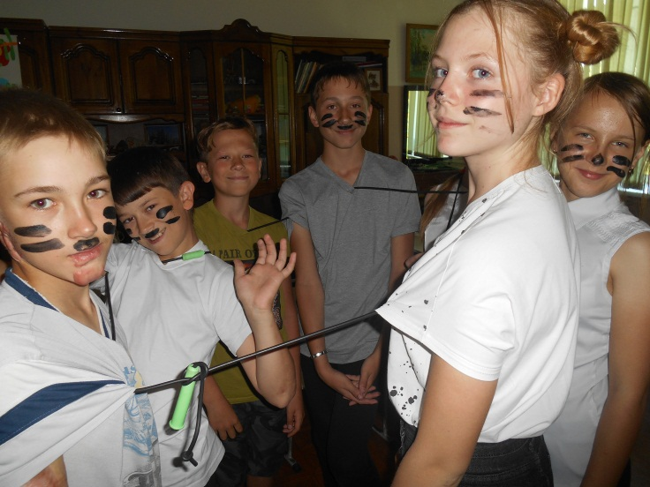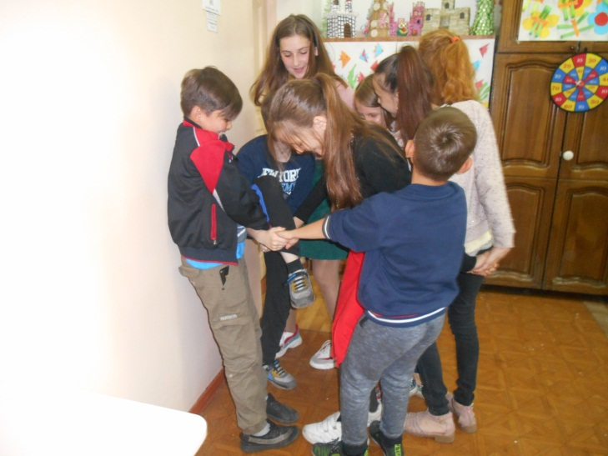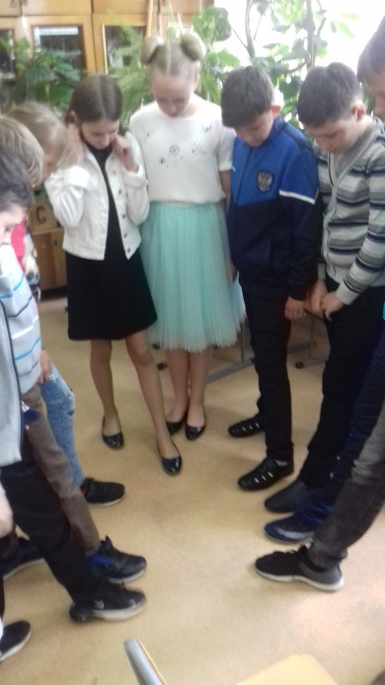
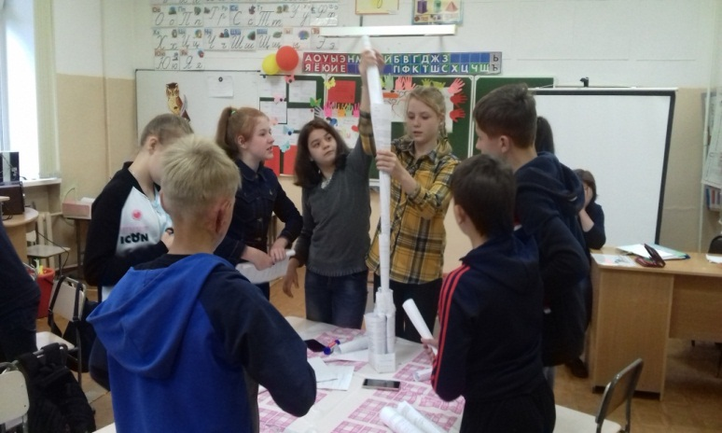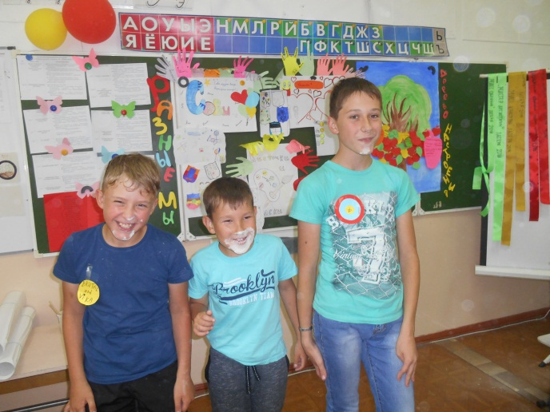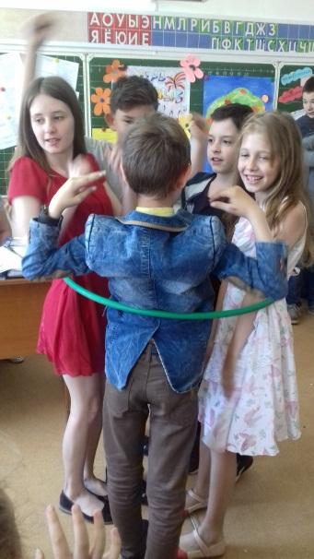

РЕФЛЕКСИЯ
ЗАКОНЫ ОБЩЕНИЯ ДЕРЕВО НАСТРОЕНИЯ
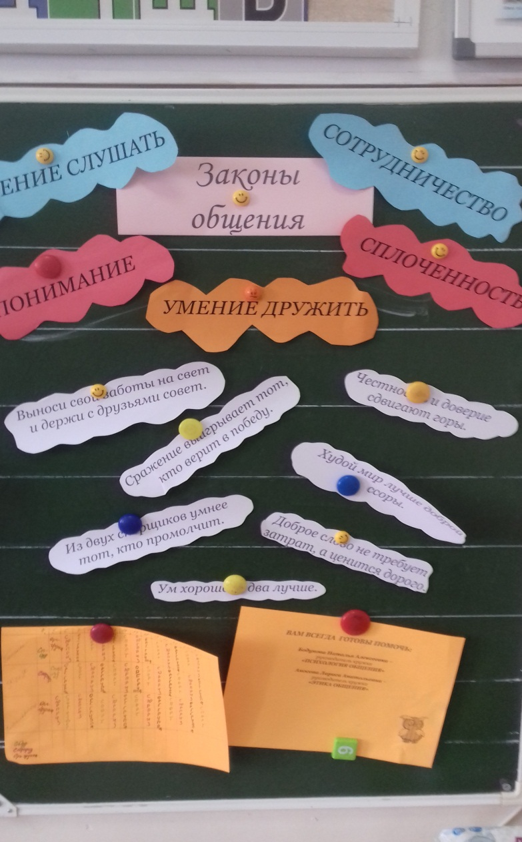 | 

